畢冊教職員團體照
拍照通知

畢冊教職員團體照，將於107年11月9日星期五上午9點10分拍攝，為了讓九年級畢業生有美好的回憶與紀念，請全校各教職員踴躍參加。
- 拍照地點：校園銅像前。(南門)
- 拍照時間：107年11月9日星期五上午9點10分。
- 注意事項：
- 敬請各位教職員準時參加。
- 如遇雨或不可抗拒之因素，拍照時間將另行通知。
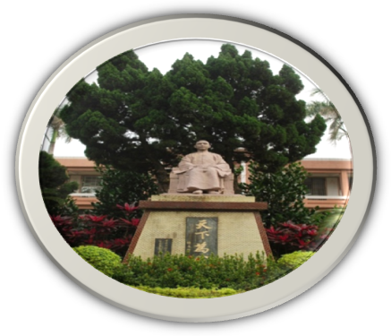

- 拍照集合位置：

